枣庄高新区经济发展局
2024年政府信息公开工作年度报告

2024年1月20日
枣庄高新区经济发展局

枣庄高新区经济发展局
枣庄高新区经济发展局
2024年政府信息公开工作年度报告

本报告根据《中华人民共和国政府信息公开条例》《中华人民共和国政府信息公开工作年度报告格式》的通知（国办公开办函〔2021〕30号）和省、市、高新区有关工作要求，由枣庄高新区经济发展局综合管理科编制。全文包括2024年政府信息公开工作要点落实情况，主动公开政府信息情况，回应解读情况，依申请公开情况，政府信息公开行政复议、行政诉讼和投诉情况，存在的主要问题及改进措施等。本报告所列数据的统计时限自2024年1月1日至2024年12月31日。本报告全文将在枣庄高新区官网（http://www.zzctp.gov.cn/）“政府信息公开年度报告”专栏公布。如对本报告有疑问，请与枣庄高新区经济发展局综合管理科联系（联系电话:0632-8692622，电子邮箱:sdzzwcl@126.com）。
—、总体情况
2024年，枣庄高新区经济发展局坚持以习近平新时代中国特色社会主义思想为指导，全面贯彻落实党的二十大和二十届三中全会精神，聚焦扩大公开范围、提高公开深度、确保公开时效，不断完善政务公开工作制度，助力全区各项工作高质高效推进。现将我局2024年度政府信息公开工作情况报告如下：
（一）主动公开工作情况
1.会议决策公开
会议公开方面，2024年共召开12次局长办公会议。其中，通过高新区官网向社会公开了12次局长办公会议及其解读。
政策文件方面，2024年主动公开1件，依申请公开14件，不予公开4件，网上公开了1件，配发解读材料1件。其中负责人解读政策1件、专家解读1件、音频解读1件。
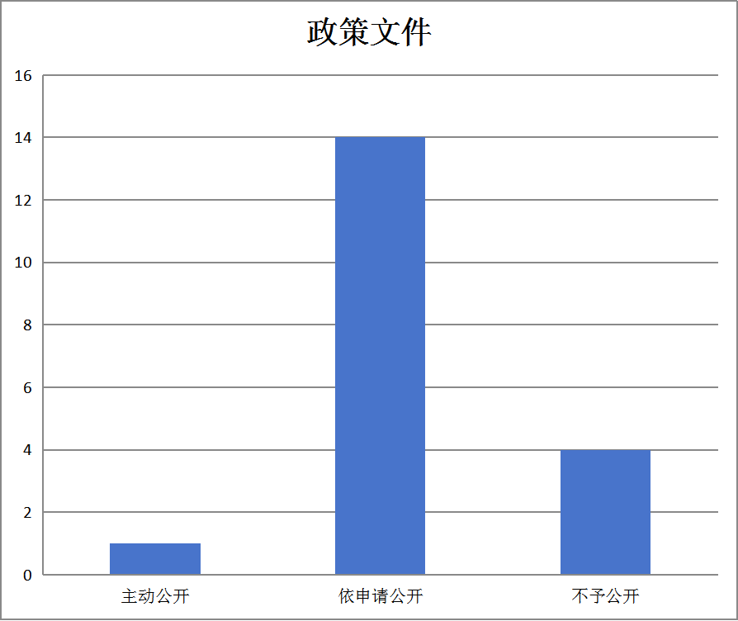
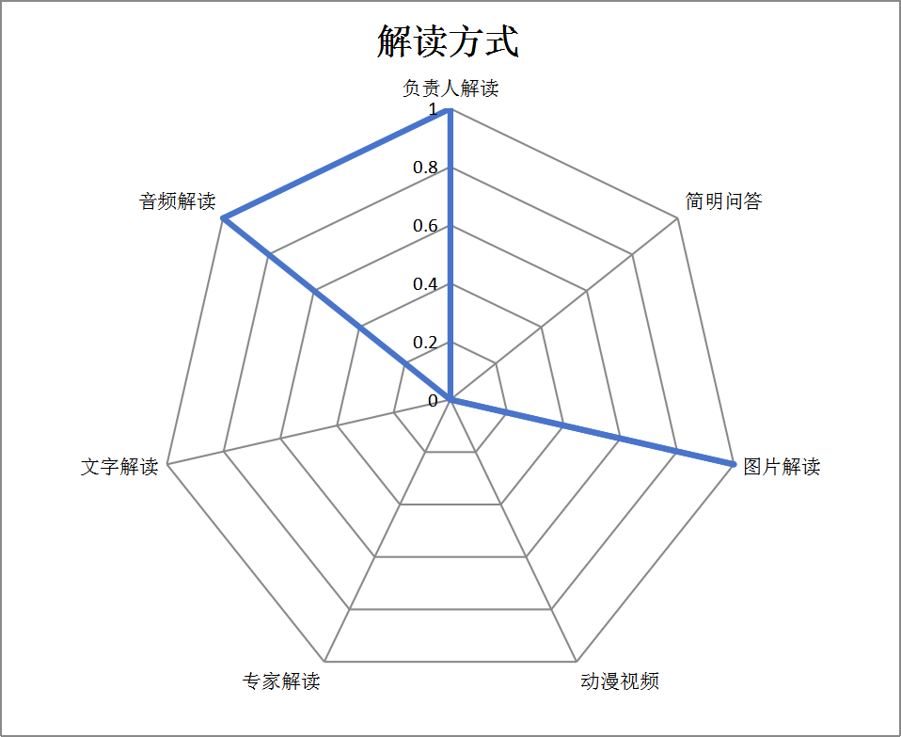
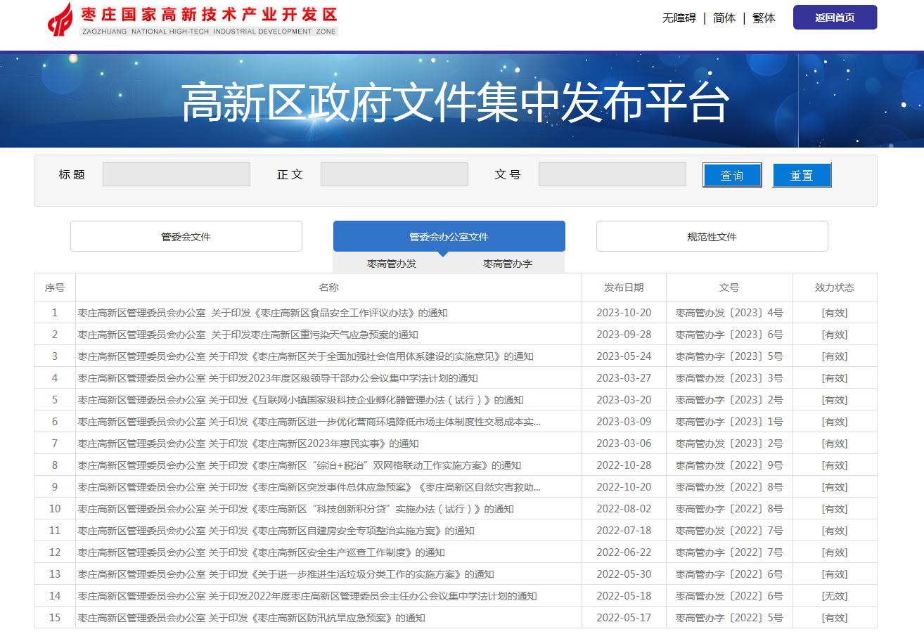
2.管理和服务公开
明确权责清单。通过枣庄高新区网站和“山东政务服务网（枣庄高新技术产业开发区）”统一公开本单位的权责清单，并能够根据法律法规立改废释情况、机构和职能调整情况及时调整。
3.重点领域信息公开
聚焦年度重点工作。公开年度重点工作任务及年度重点工作任务执行和落实情况，市政府工作报告落实情况，区重点任务、民生实事项目、重大工程项目的执行情况，重点公开各类发展目标、改革任务、民生举措的执行措施、实施步骤、责任分工、监督方式，及时公开工作进展、取得成效、后续举措等。
4.重大项目建设和实施领域信息公开
在区门户网站设置重大项目建设专栏，定期更新重大建设项目清单、批准服务信息、项目实施信息等。将每一个项目的实施情况按照批准结果信息、招标投标信息、征收土地信息、重大设计变更信息、施工有关信息、质量安全监督信息、竣工有关信息等过程全面公开，方便公众了解进展情况。
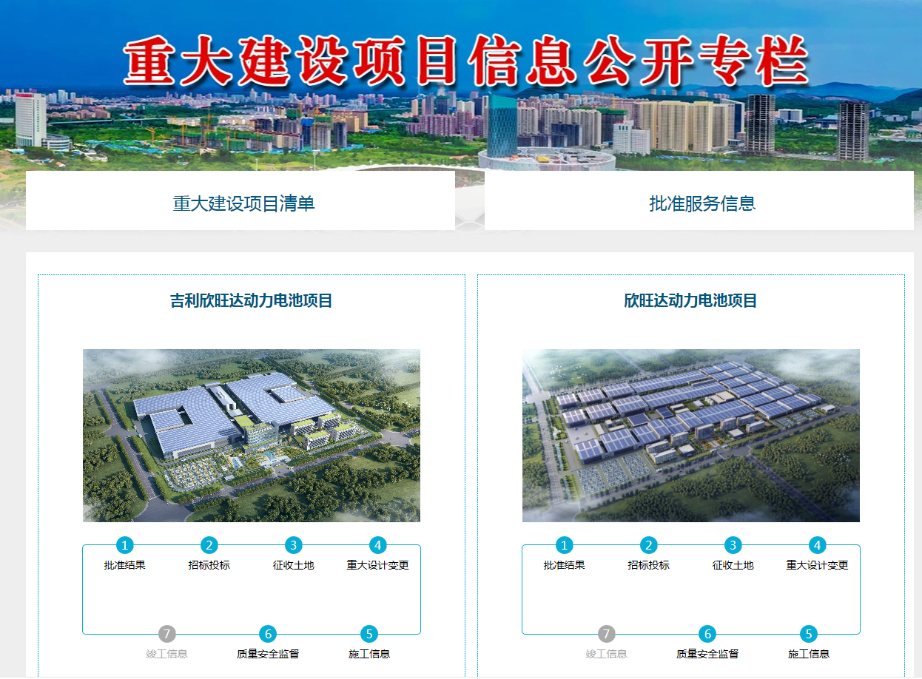
5.互动回应
收到互动交流信件0件。坚持及时解决群众热点难点问题，做到政府网站互动日常化、常态化、良性化。
6.其他信息方面
根据《中华人民共和国政府信息公开条例》、《中华人民共和国优化营商环境条例》及各类法律法规、条例的规定，依法公开政府信息，2024年主动公开各类政府信息一百余条。
（二）依申请公开办理情况
1.收到和处理政府信息公开申请情况
枣庄高新区经济发展局坚持政务公开制度化推进，根据《中华人民共和国政府信息公开条例》及各类法律法规要求，创新方法优化工作流程，提高申请处理效率。2024年处理依申请公开1件，处理高新区管委会协查函0件，均已依法依规按时办结。相比2023年，收到申请量降低1件。
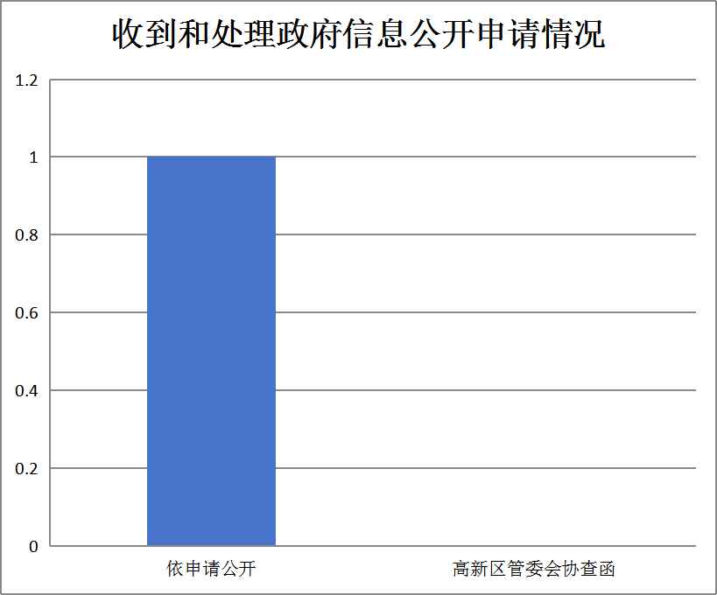
收费和减免情况：根据财政部、国家发展改革委联合印发的《关于清理规范一批行政事业性收费有关政策的通知》规定，本年度依申请公开政府信息未收取任何费用，包括：检索费、复制费（含案卷材料复制费）、邮寄费。
2.政府信息公开行政复议、行政诉讼情况
2024年，因政府信息公开被申请行政复议0件，因公民、法人和其他组织认为行政机关政府信息公开工作具体行政行为侵犯其合法权益，提起行政诉讼0件。
（三）政府信息管理
按照法定时限及时发布并实时更新法定主动公开内容，完善更新政府信息主动公开目录，明确全生命周期管理责任，加强规范性文件管理，严格落实政府信息公开保密审查制度，全面推进政府信息公开平台建设和管理工作，将政府信息管理工作作为推进、指导、协调、监督的重要内容。
（四）政府信息公开平台建设
明确经济发展局政府信息公开工作责任分工，由综合管理科牵头，全局各科室配合，全面提升政府信息公开平台建设和使用的规范性。
（五）监督保障
一是强化自查监督，提高工作实效。定期开展政务公开全面自查，针对本局公开内容是否细致全面、是否清晰易懂、是否标准规范等多个维度，加大自查力度。二是坚持问题导向，规范开展工作。根据自查发现的问题，针对性开展整改提升，不断提升政务公开工作质效。三是强化能力提升，夯实工作基础。积极组织相关工作人员参加政务公开工作培训，不断提高业务能力和工作水平，促进政务公开工作标准化、规范化。
二、主动公开政府信息情况
第二十条第（一）项
信息内容 | 本年制  发件数 | 本年废  止件数 | 现行有效件数
规章 | 0 | 0 | 0
行政规范性文件 | 0 | 0 | 0
第二十条第（五）项
信息内容 | 本年处理决定数量
行政许可 | 0
第二十条第（六）项
信息内容 | 本年处理决定数量
行政处罚 | 0
行政强制 | 0
第二十条第（八）项
信息内容 | 本年收费金额（单位：万元）
行政事业性收费 | 0
三、收到和处理政府信息公开申请情况
（本列数据的勾稽关系为：第一项加第二项之和，等于第三项加第四项之和） |  |  | 申请人情况
 |  |  | 自然人 | 法人或其他组织 |  |  |  |  | 总计
 |  |  | 自然人 | 商业企业 | 科研机构 | 社会公益组织 | 法律服务机构 | 其他 | 总计
一、本年新收政府信息公开申请数量 |  |  | 1 | 0 | 0 | 0 | 0 | 0 | 1
二、上年结转政府信息公开申请数量 |  |  | 0 | 0 | 0 | 0 | 0 | 0 | 0
三、本年度办理结果 | （一）予以公开 |  | 1 | 0 | 0 | 0 | 0 | 0 | 1
三、本年度办理结果 | （二）部分公开（区分处理的，只计这一情形，不计其他情形） |  | 0 | 0 | 0 | 0 | 0 | 0 | 0
三、本年度办理结果 | （三）不予公开 | 1.属于国家秘密 | 0 | 0 | 0 | 0 | 0 | 0 | 0
三、本年度办理结果 | （三）不予公开 | 2.其他法律行政法规禁止公开 | 0 | 0 | 0 | 0 | 0 | 0 | 0
三、本年度办理结果 | （三）不予公开 | 3.危及“三安全一稳定” | 0 | 0 | 0 | 0 | 0 | 0 | 0
三、本年度办理结果 | （三）不予公开 | 4.保护第三方合法权益 | 0 | 0 | 0 | 0 | 0 | 0 | 0
三、本年度办理结果 | （三）不予公开 | 5.属于三类内部事务信息 | 0 | 0 | 0 | 0 | 0 | 0 | 0
三、本年度办理结果 | （三）不予公开 | 6.属于四类过程性信息 | 0 | 0 | 0 | 0 | 0 | 0 | 0
三、本年度办理结果 | （三）不予公开 | 7.属于行政执法案卷 | 0 | 0 | 0 | 0 | 0 | 0 | 0
三、本年度办理结果 | （三）不予公开 | 8.属于行政查询事项 | 0 | 0 | 0 | 0 | 0 | 0 | 0
三、本年度办理结果 | （四）无法提供 | 1.本机关不掌握相关政府信息 | 0 | 0 | 0 | 0 | 0 | 0 | 0
三、本年度办理结果 | （四）无法提供 | 2.没有现成信息需要另行制作 | 0 | 0 | 0 | 0 | 0 | 0 | 0
三、本年度办理结果 | （四）无法提供 | 3.补正后申请内容仍不明确 | 0 | 0 | 0 | 0 | 0 | 0 | 0
三、本年度办理结果 | （五）不予处理 | 1.信访举报投诉类申请 | 0 | 0 | 0 | 0 | 0 | 0 | 0
三、本年度办理结果 | （五）不予处理 | 2.重复申请 | 0 | 0 | 0 | 0 | 0 | 0 | 0
三、本年度办理结果 | （五）不予处理 | 3.要求提供公开出版物 | 0 | 0 | 0 | 0 | 0 | 0 | 0
三、本年度办理结果 | （五）不予处理 | 4.无正当理由大量反复申请 | 0 | 0 | 0 | 0 | 0 | 0 | 0
三、本年度办理结果 | （五）不予处理 | 5.要求行政机关确认或重新出具已获取信息 | 0 | 0 | 0 | 0 | 0 | 0 | 0
三、本年度办理结果 | （六）其他处理 | 1.申请人无正当理由逾期不补正、行政机关不再处理其政府信息公开申请 | 0 | 0 | 0 | 0 | 0 | 0 | 0
三、本年度办理结果 | （六）其他处理 | 2.申请人逾期未按收费通知要求缴纳费用、行政机关不再处理其政府信息公开申请 | 0 | 0 | 0 | 0 | 0 | 0 | 0
三、本年度办理结果 | （六）其他处理 | 3.其他 | 0 | 0 | 0 | 0 | 0 | 0 | 0
三、本年度办理结果 | （七）总计 |  | 1 | 0 | 0 | 0 | 0 | 0 | 1
四、结转下年度继续办理 |  |  | 0 | 0 | 0 | 0 | 0 | 0 | 0
四、政府信息公开行政复议、行政诉讼情况
行政复议 |  |  |  |  | 行政诉讼
结果  维持 | 结果纠正 | 其他结果 | 尚未  审结 | 总  计 | 未经复议直接起诉 |  |  |  |  | 复议后起诉
 |  |  |  |  | 结果维持 | 结果纠正 | 其他  结果 | 尚未  审结 | 总计 | 结果维持 | 结果  纠正 | 其他  结果 | 尚未审结 | 总计
0 | 0 | 0 | 0 | 0 | 0 | 0 | 0 | 0 | 0 | 0 | 0 | 0 | 0 | 0
五、政府信息公开工作存在的主要问题及改进情况
1.存在的主要问题
一是政府信息公开与宣传工作结合不足。公开内容以法定内容为主，注重提高信息获取便利性，但宣传高新区发展成效的内容不多。二是信息发布的平台还需扩大。目前信息公开的主要平台为门户网站，对政务新媒体的运用不足。
2.改进情况
一是进一步丰富内容。聚焦重点项目建设、产业发展等方面，通过政府信息公开展现高新区发展新活力、新动能。二是扩展发布平台。用好政务新媒体等信息发布平台，强化政府信息传播面和影响力。
六、其他需要报告的事项
（一）本年度政府信息公开申请未达到《政府信息公开信息处理费管理办法》（国办函〔2020〕109号）所规定的信息处理费收费标准，故未收取信息处理费。
（二）落实上级政务公开重点工作情况。根据上级工作要求，本部门及时公开统计、重大项目建设等重点领域信息，畅通群众获取政府信息的渠道。持续推进基层政务公开标准化规范化，按上级要求全面梳理细化相关领域政务公开事项，明确具体事项的公开标准，便利群众了解公开事项，促进高新区政务公开工作提质增效。
（三）2024年全年接到市人大常委会交办的人大代表建议办理工作0件，收到市政协十一届三次会议提案1件，均已在规定时限内答复完毕，办复率100%。
（四）本部门年度政务公开工作创新情况。探索“一图读懂”政策解读新模式，使解读更直观、更易懂，助力政策落地推广。
（五）本部门政府信息公开工作年度报告数据统计需要说明的事项。本报告中所列数据的统计时限为2024年1月1日至2024年12月31日。
（六）本部门认为需要报告的其他事项：无。
（七）其他有关文件专门要求通过政府信息公开工作年度报告予以报告的事项：无

